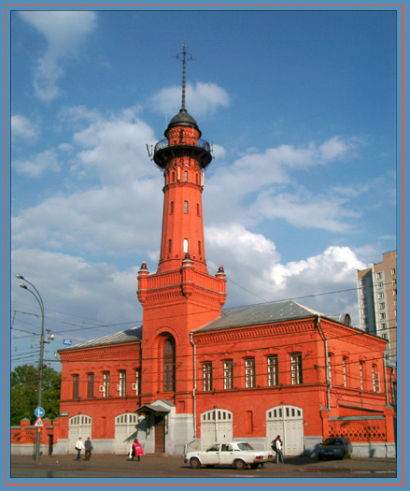
Пожарная каланча в Сокольниках
Здание знаменитой каланчи, расположенное в Сокольниках и прославившееся своей красотой далеко за пределами столицы, без преувеличения, можно назвать символом этого района. Это строение представляет собой не только большую историческую и архитектурную ценность, но и на протяжении 130 лет выполняет очень важное и благородное дело – спасение людей и защиту района от огня.

По вехам истории
В далеком XIX веке, когда все постройки были деревянными, пожары приобретали небывалые масштабы, уничтожая по несколько дворов за раз.
В селе Сокольники на тот момент собственной пожарной команды не было, поэтому 14 мая 1863 года жители обратились к обер-полицмейстеру с просьбой дать разрешение на постройку здания пожарной части. Просьба жителей была передана в Городскую думу, и после процедуры рассмотрения одобрение было получено. На то, чтобы собрать деньги, у жителей села ушло долгих восемнадцать лет. После того как необходимая на строительство сумма в размере двадцати тысяч рублей была собрана, объявили тендер на проект здания пожарной части с каланчой. Лучшим был признан проект, который представил архитектор Максим Геппенер. На строительство здания из красного кирпича, по тем временам редкого и дорогостоящего материала, ушло три года. В 1884 году пожарная часть с каланчой, увенчанной круговой обходной галереей, на которой постоянно находился дозорный, стала возвышаться над Сокольниками.
Внутри новой постройки разместился полицейский участок и пожарная часть, в которой несли службу 40 человек личного состава. Срок службы по тем временам составлял 25 лет, поэтому пожарные жили в части вместе с семьями. На вооружении у Сокольнической пожарной команды в конце XIX – начале XX века было 30 лошадей, линейка, рукавный возок, 2 бочки и другие приспособления. На обходной галерее постоянно дежурил пожарный-дозорный, который при пожаре вывешивал шар, флаг или фонарь и давал звуковой сигнал колокола. В случае видимого возникновения пожара он давал сигнал в помещение дежурной команды, которая была обязана собраться и выехать в указанном им направлении в течение двух с половиной минут, включая упряжку лошадей.
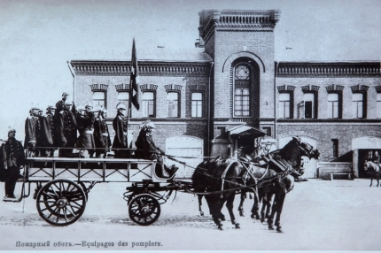
Дозорная функция каланчи – не основная, огнеборцы использовали ее также и для сушки пожарных рукавов, подвешивая их по всей длине каланчи. Пожарные вышки в городах нашей страны строили до 1930-х годов, когда повышение этажности застройки и распространение телефонной связи сделало дозорную службу неэффективной.
Было дело...
В 40-е годы XX века, когда вся страна вела борьбу с фашистскими захватчиками, многие из пожарных 12 ПЧ отправились на передовую фронта, а те, кто остался в расположении части, продолжали выполнять свою работу – тушили пожары, которые постоянно возникали от непрерывных бомбардировок авиации Рейха, обучали добровольцев, помогали разбирать завалы. Известны случаи, когда пожарные даже под открытым огнем не переставали исполнять свой служебный долг и продолжали спасать жизни мирных граждан. По счастливой случайности, здание пожарной части № 12 не пострадало во время Великой Отечественной Войны, и с наступлением мирного времени огнеборцы продолжили службу в родном подразделении.
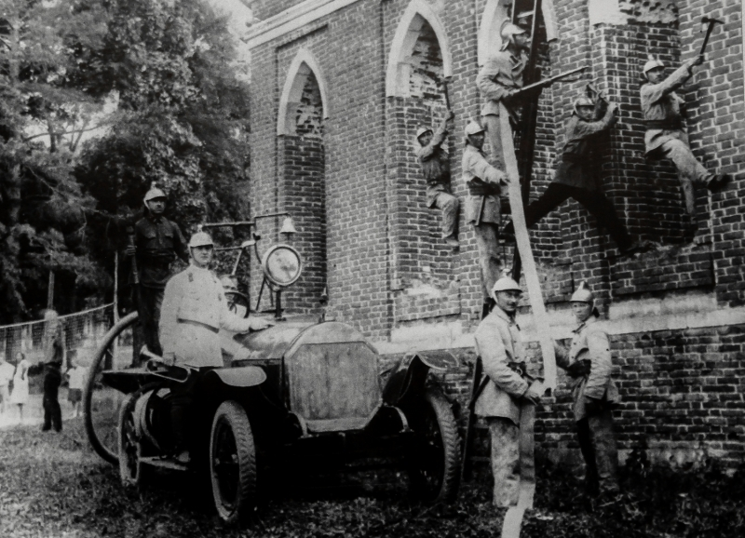
С тех пор и до наших дней пожарные 12 ПЧ ведут борьбу с огнем и спасают человеческие жизни на территории района Сокольники, а также участвуют в ликвидации крупных пожаров и чрезвычайных ситуаций на территории столицы.

В 1999 году здание Сокольнической пожарной части было отреставрировано, но даже сейчас, поднимаясь на каланчу, можно увидеть легендарные красные кирпичи со штампами мануфактур, на которых они производились.

Современные страницы
В части очень бережно относятся к ее истории – на стенах части размещены старинные фотографии, на которых запечатлены люди, несшие службу ранее. Также в части хранится и старинное оборудование, которое использовали пожарные для своей работы в давно минувшие годы. Каждый гость пожарной части проявляет огромный интерес к исторической экспозиции.

Текст: Юлия Антонова
Фото: Игорь Герасев и архив 12-й СПЧ http://moscow.mchs.ru/pressroom/news/item/485956

